grafica

lab 1

templates
acadiso.dwt

apas pe rotita ca sa misc
scroll pt zoom in si out

cu esc ies din orice comanda am intrat
ca sa fac foaia a4

rec
0,0 si 210,297 pt dreptunghi centrat in origine
zoom all -> ca sa centrez foaia mea A4 in spatiul de lucru (z a)

@50,0 ca sa ma mut la dreapta cu 50 fata de origine
dau esc
selectez partea din stanga a segm
si dupa l enter si apoi @0,85 ca sa ma duc in sus 85 fata de inceputul meu

@ sa ma leg de un punct apasat de mine

@92<49 ca sa fac o dreapta de lungime 92 la un unghi de 49 de grade fata de orizontala |_ pozitiv

ca sa ma duc la stanga cu 60 scriu @-60,0

cand ajung la arc dau esc si ies din comanda
pt arc
@-15,-15
@15,-15

copy apas pe laturile dreptunghiului si apoi apas enter si apoi apas pe un colt al lui ca sa imi apara pe cursor sa il pot misca si copia de cate ori vreau eu

ucs ca sa mut sist de coord

ca sa fac arc de cerc aleg var de la arc cu start centru si end si zic @0,10 ca sa incep din centrul cercului si apoi @10,0

fac o constructie daca nu stiu cat e
fac @130<66 ca sa imi fac dreapta oblica
apoi ma intorc in varf si fac verticala de 90
@0,90 si de aici fac @100,0 ca sa fac o orizontala
si apoi apas pe dreapta oblica si duc punctul din varf in intersectie si gata
si apoi șterg construcția

lab 2

space enter repeta ultima comanda

fillet+r+10 apoi apas pe linie si ma duc inspre arcul de cerc ca sa ondulez linia

trim si apas pe ceva ca sa sterg

ca sa oglindesc trb sa imi fac o dreapta verticala

arraypolar ca sa multiplic un cerc de mai multe ori

fillet+trim+no ca sa nu mai am trim cand am fillet

fillet+multiple ca sa imi curbez mai multe linii si le selectez cate doua cum vreau sa fac curba

line+tan ca sa fac o tangenta la 2 cercuri si selectez primu cerc si mai dau tan o data si selectez al doilea cerc

circle+ttr (tan tan radius) ca sa se faca singur un cerc cu raza 20 intre 2 cercuri

mi+ selectez ce vreau sa simetrizez si dau enter si apoi selectez un centru fata de care vreau sa simetrizez si apoi imi duc o linie cu mouse ul pt simetrie

lab 3

apas la ca sa fac un layer
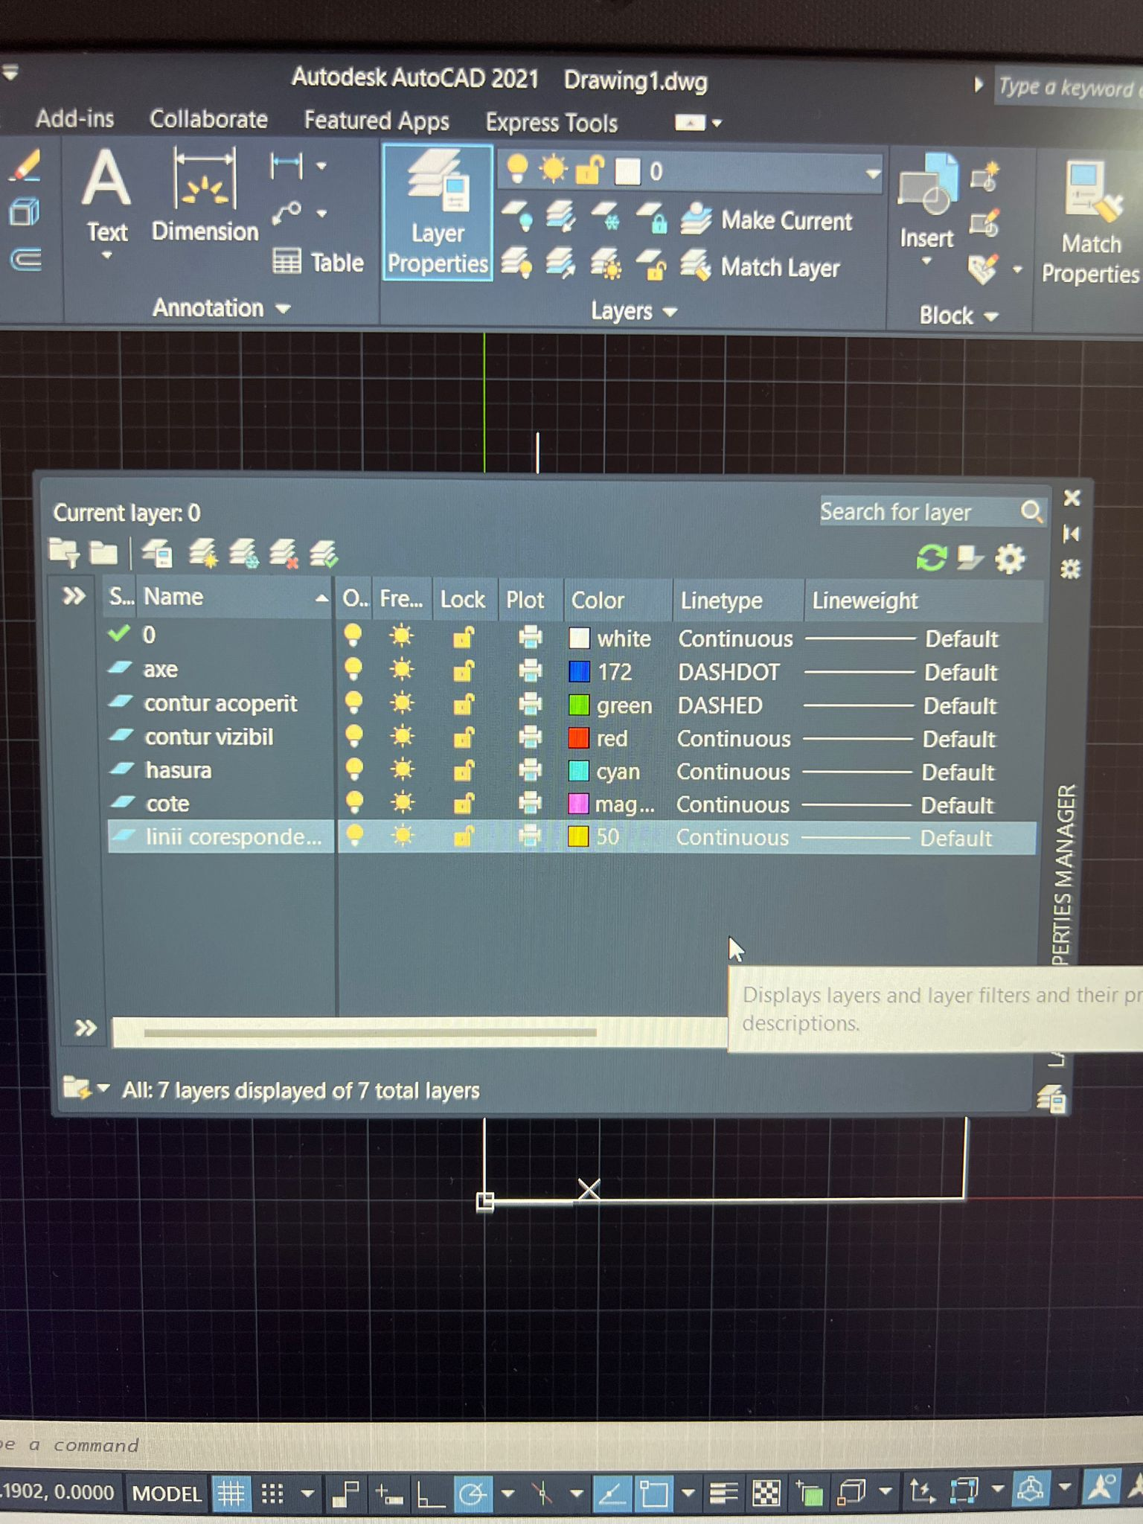

ca sa imi fac aici un d asta nou apas pe a patra chestie din bara de sus, foile cu o steluta galbena

imi scriu numele, si dupa aleg tipul de linie

ca sa derulez layerele pot sa fac asta de aici de sus
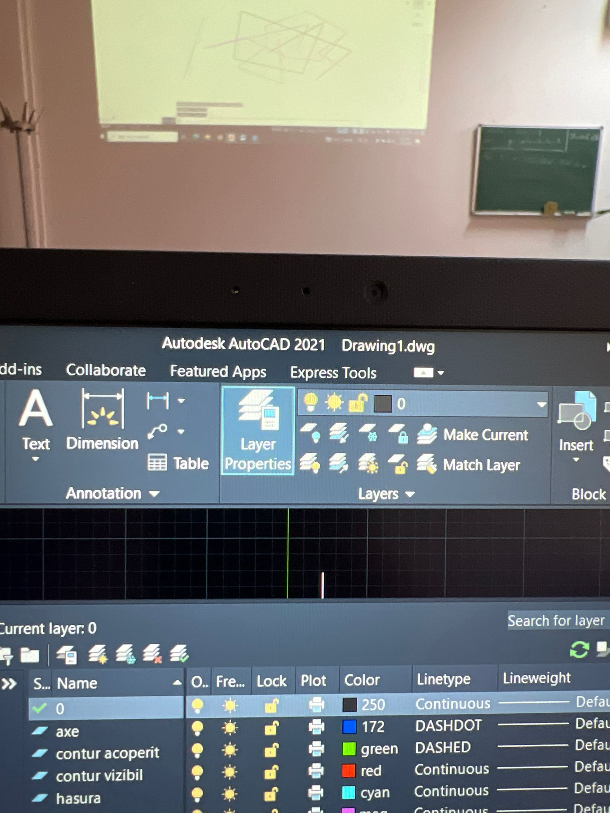

ca sa se vada grosimea trb sa apasam pe cele 3 liniute din dreapta si activam line weight
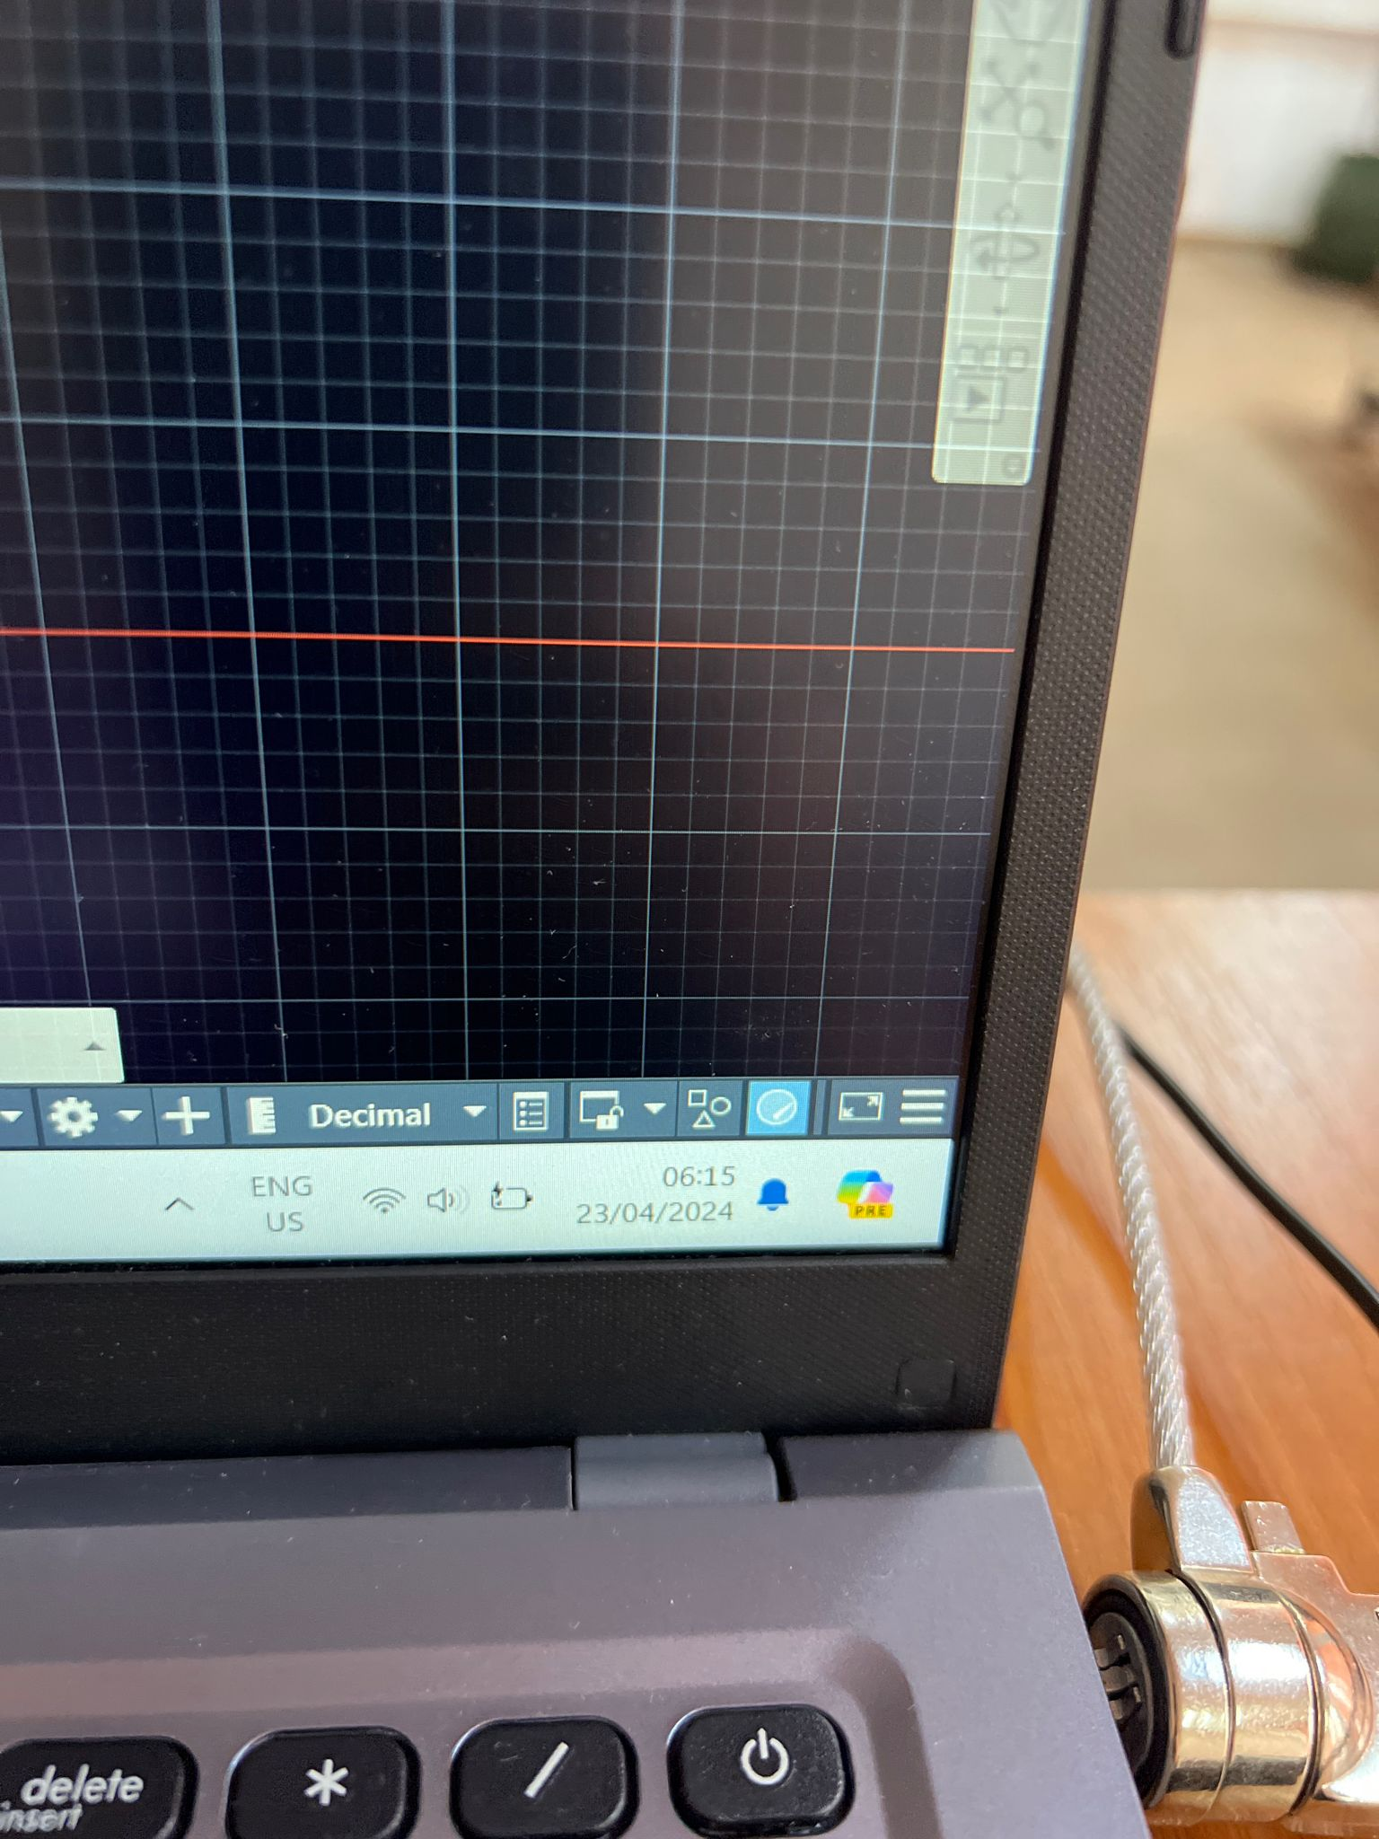

si ca sa activez
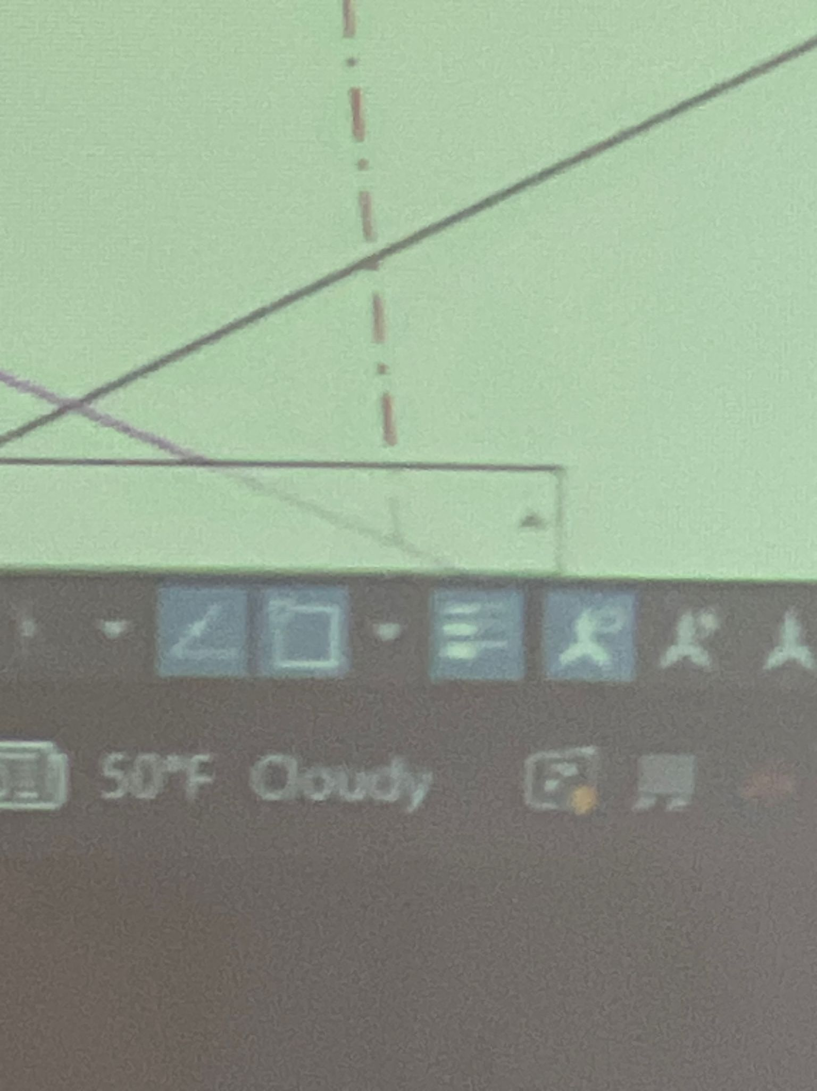

a treia casuta albastra

matchproprieties ca sa fac proprietatile si la alte chestii la fel

selectez in dreapta selecteaza tot ce cuprinde
selectez in stanga selecteaza tot ce atunge

mi la o linie random facuta de mine

fac al doukea cerc si ma duc pe cuadrantele lui si fac liniile

rotate ca sa rotesc o linie fata de jumatatea ei

lab 4

dims
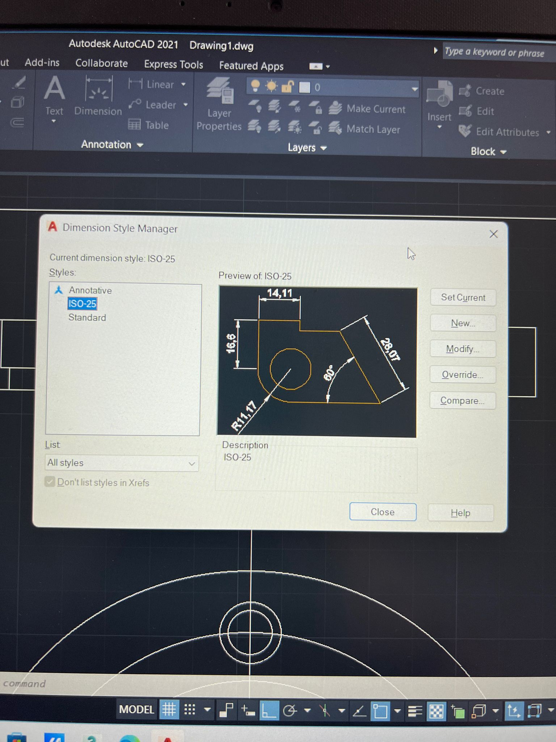

modify
symbols and arrows

arrow size punem 3
text

height 3
abive
aligned

fit
both text and
draw dim

primary units
pun 0 simplu, nu 0.00

ok
set curent

close

trecem pe layer de code
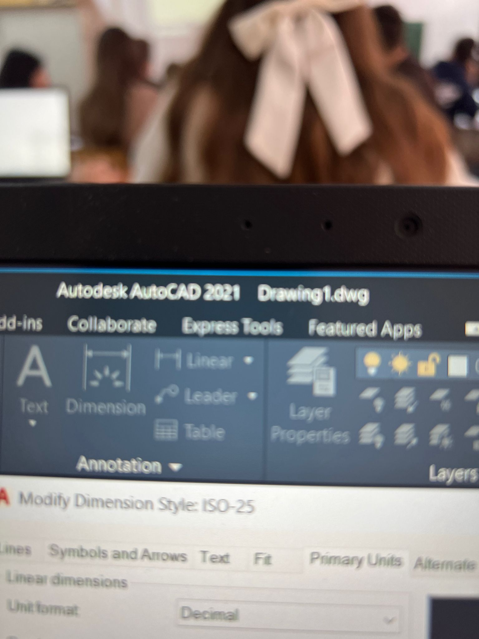

apas pe sageata de langa linear

dau click pe linear si ma duc pe desen la un dreptunghi si mi l masoara

angular -> click pe o dreapta si pe cealalta si dupa imi pune unghiul

pt cerc

PT HASURI ca sa aratam unde avem material

trecem pe layerul pt hasura

tastam hatch
folosim hasura ansi31?

daca vrem sa fie orientat spre stanga in loc de 0 punem 90

si daca vrem sa marim distanta dintre hasuri unde e 1 schimbam

daca o linie e diametru, programul de dimensiuni nu imi pune ca e diametru si ca sa ii punem noi, dam dublu click pe el si apoi mergem si ne luam noi simbolul pt diametru sa i l punem
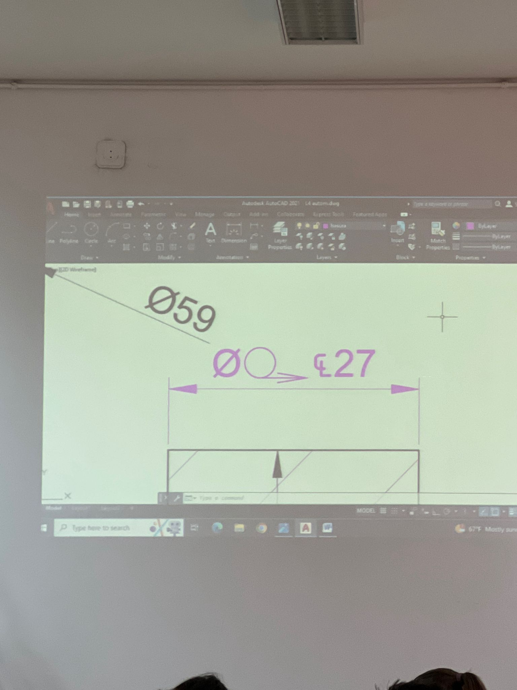

chamfer+a+1,41(dist de sus pana unde vr sa inceapa diag mea-> diag mea e 2 si am fct pitagora sa aflu 1,41)+45(unghi)+select first line+ select second line
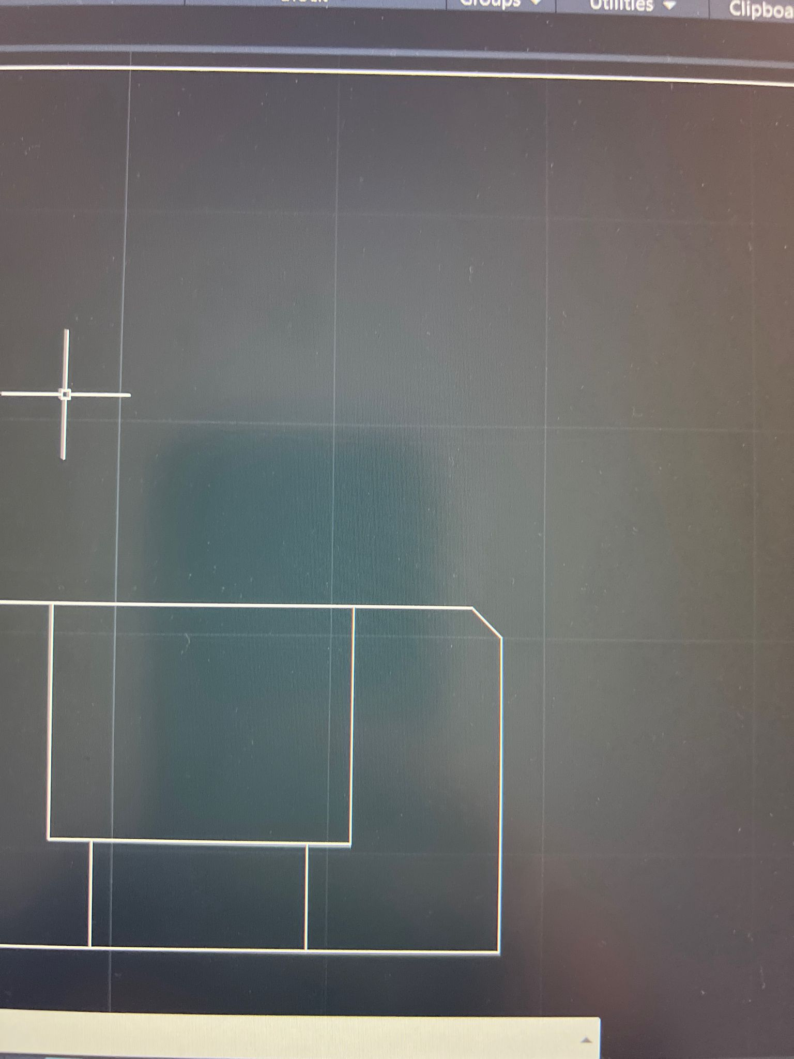

fillet+r+2(random)+selectez cele 2 linii
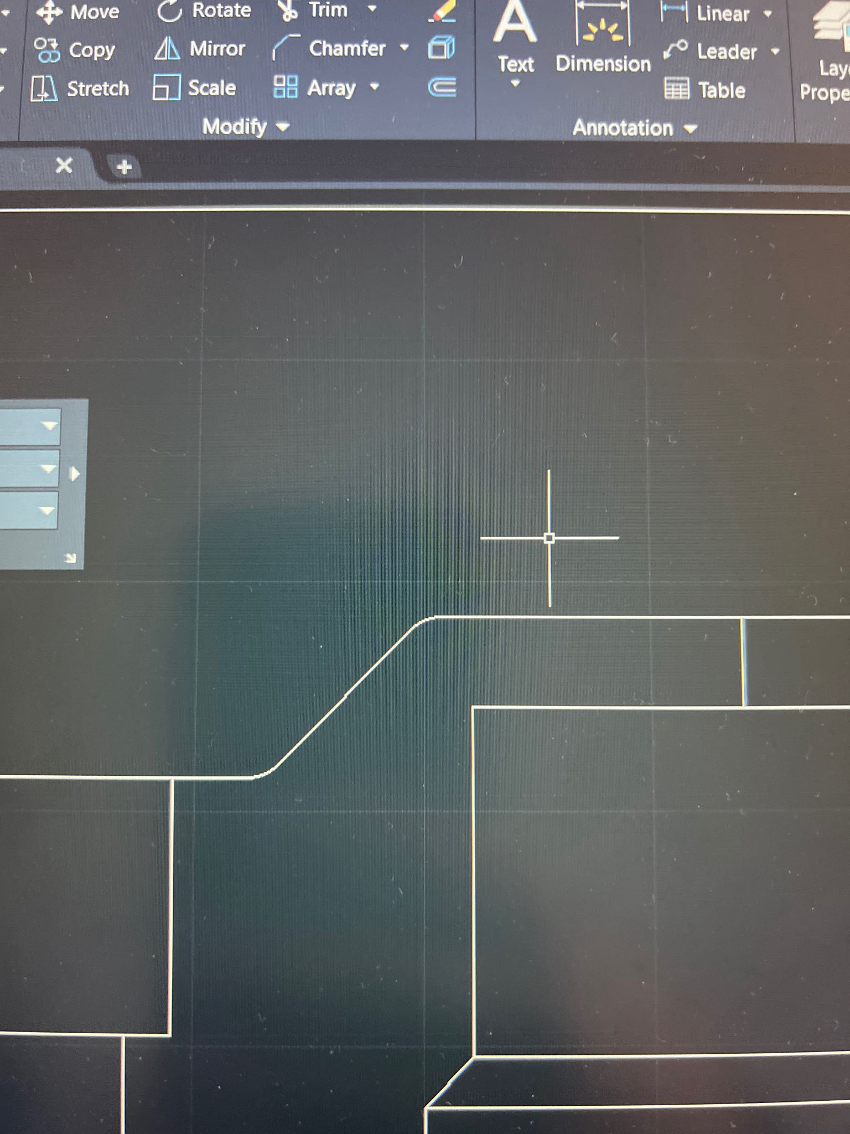

enter repeta ultima comanda

!!
COLOCVIU o piesa ca asta de azi

layer, desenez piesa si dupa facem desenu
!!!

hatch+ansi31(sus)+ apas click pe ce trb sa hasurez(pe zone)
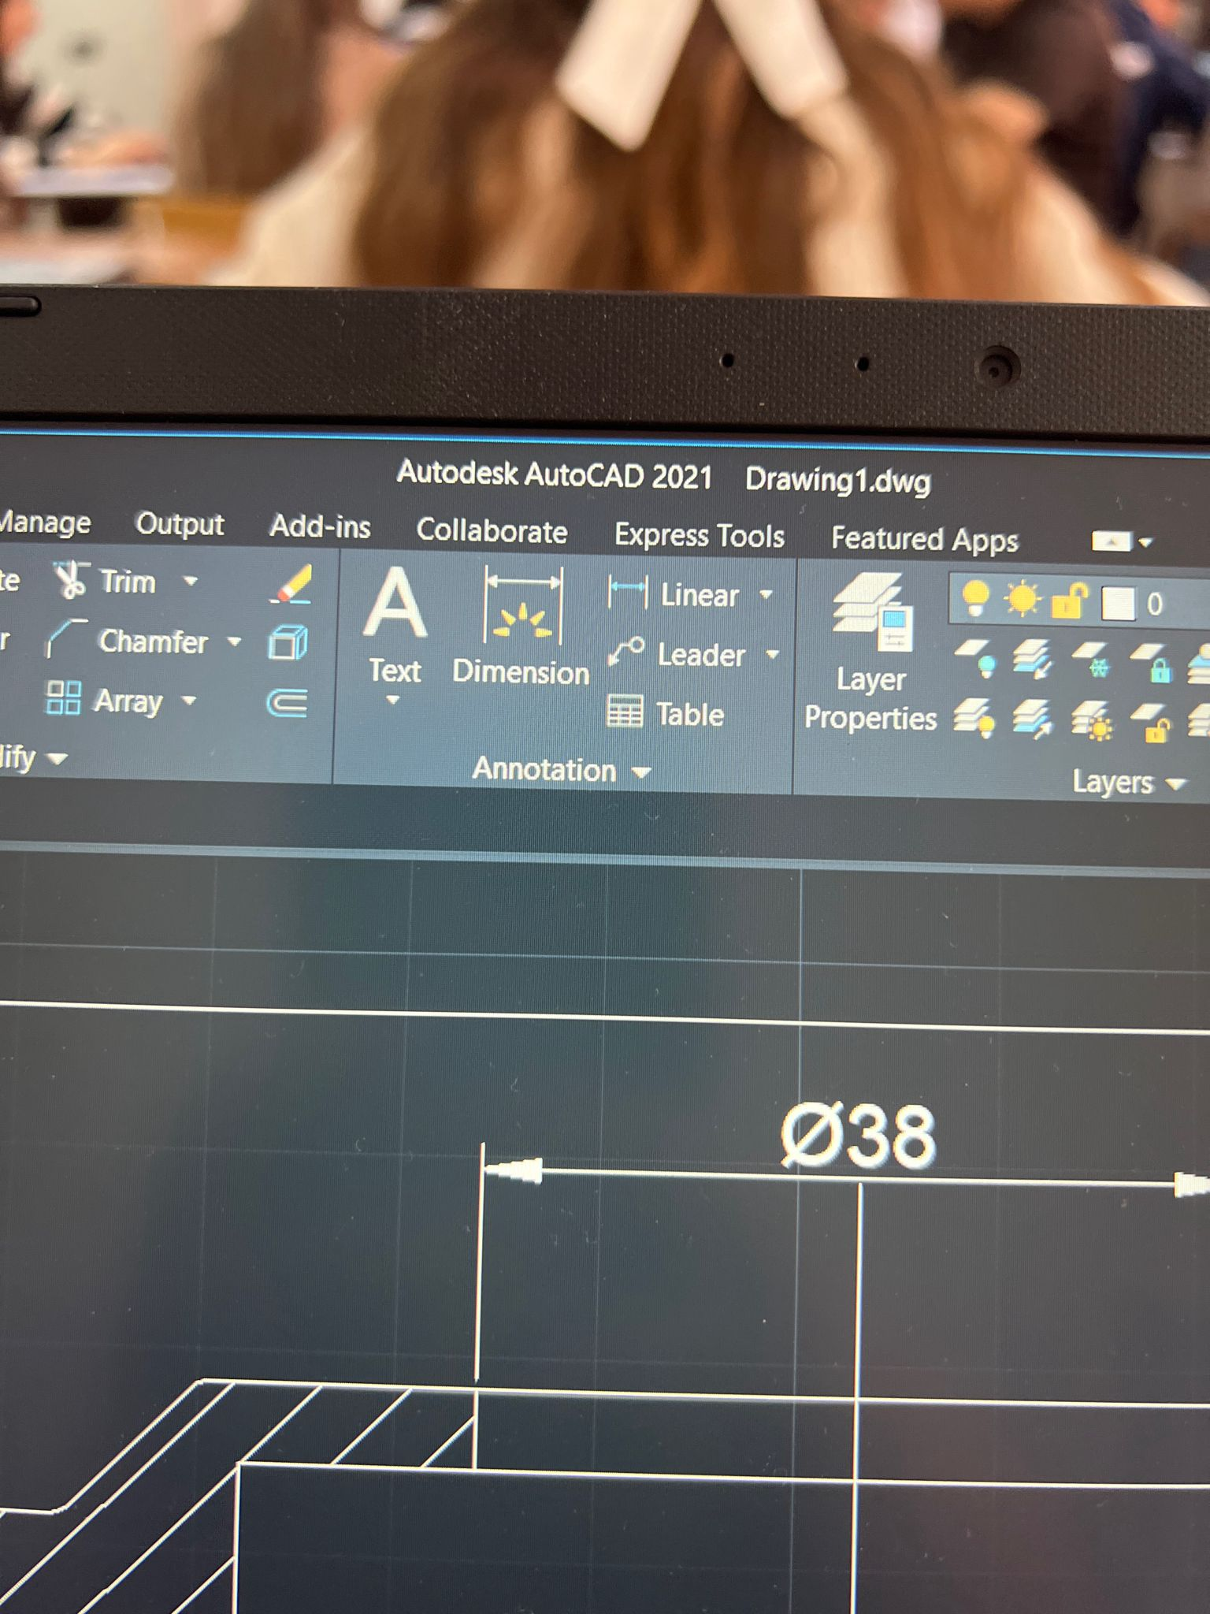

apas pe dimension si apoi ma duc cu miuse ul pe linii sau selectez de la un capat la altul ca sa imi fac distantele

ca sa mut numarul din mijloc la dreapta sau stanga apas o data pe el si dupa trag de punctulet la dreapta sau stanga
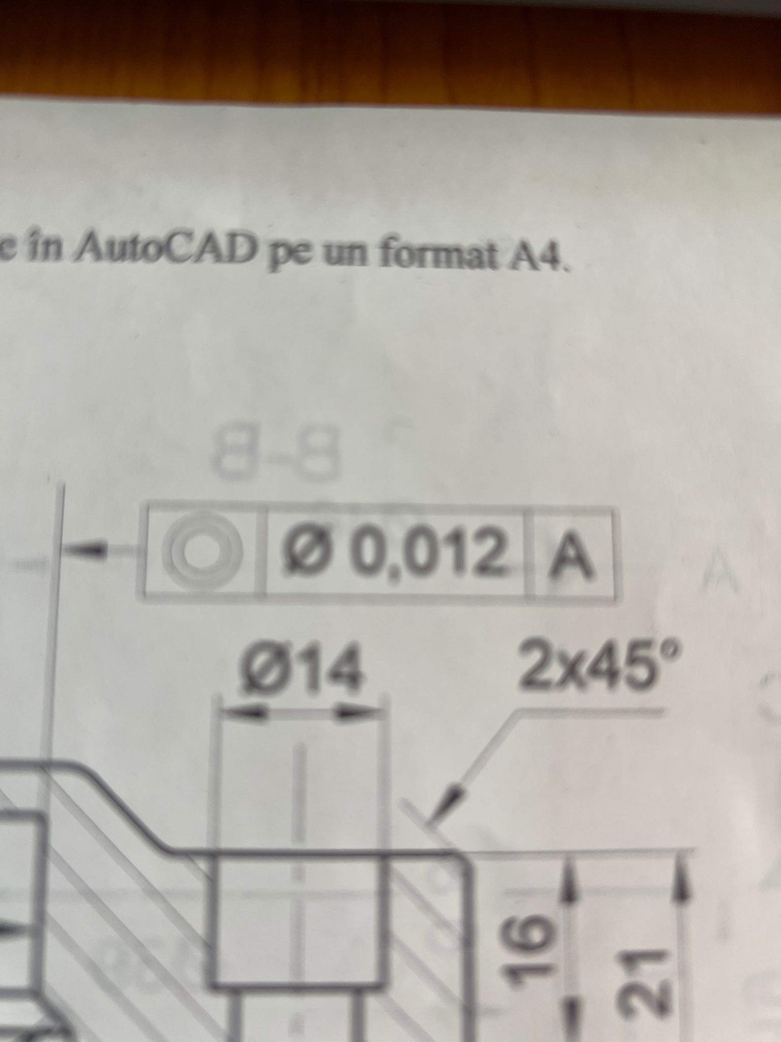

pt simbolurile astea avem nevoie de toleranta

comanda tol

symbol aleg ce trb
tolerance valoare
datum A/B/C
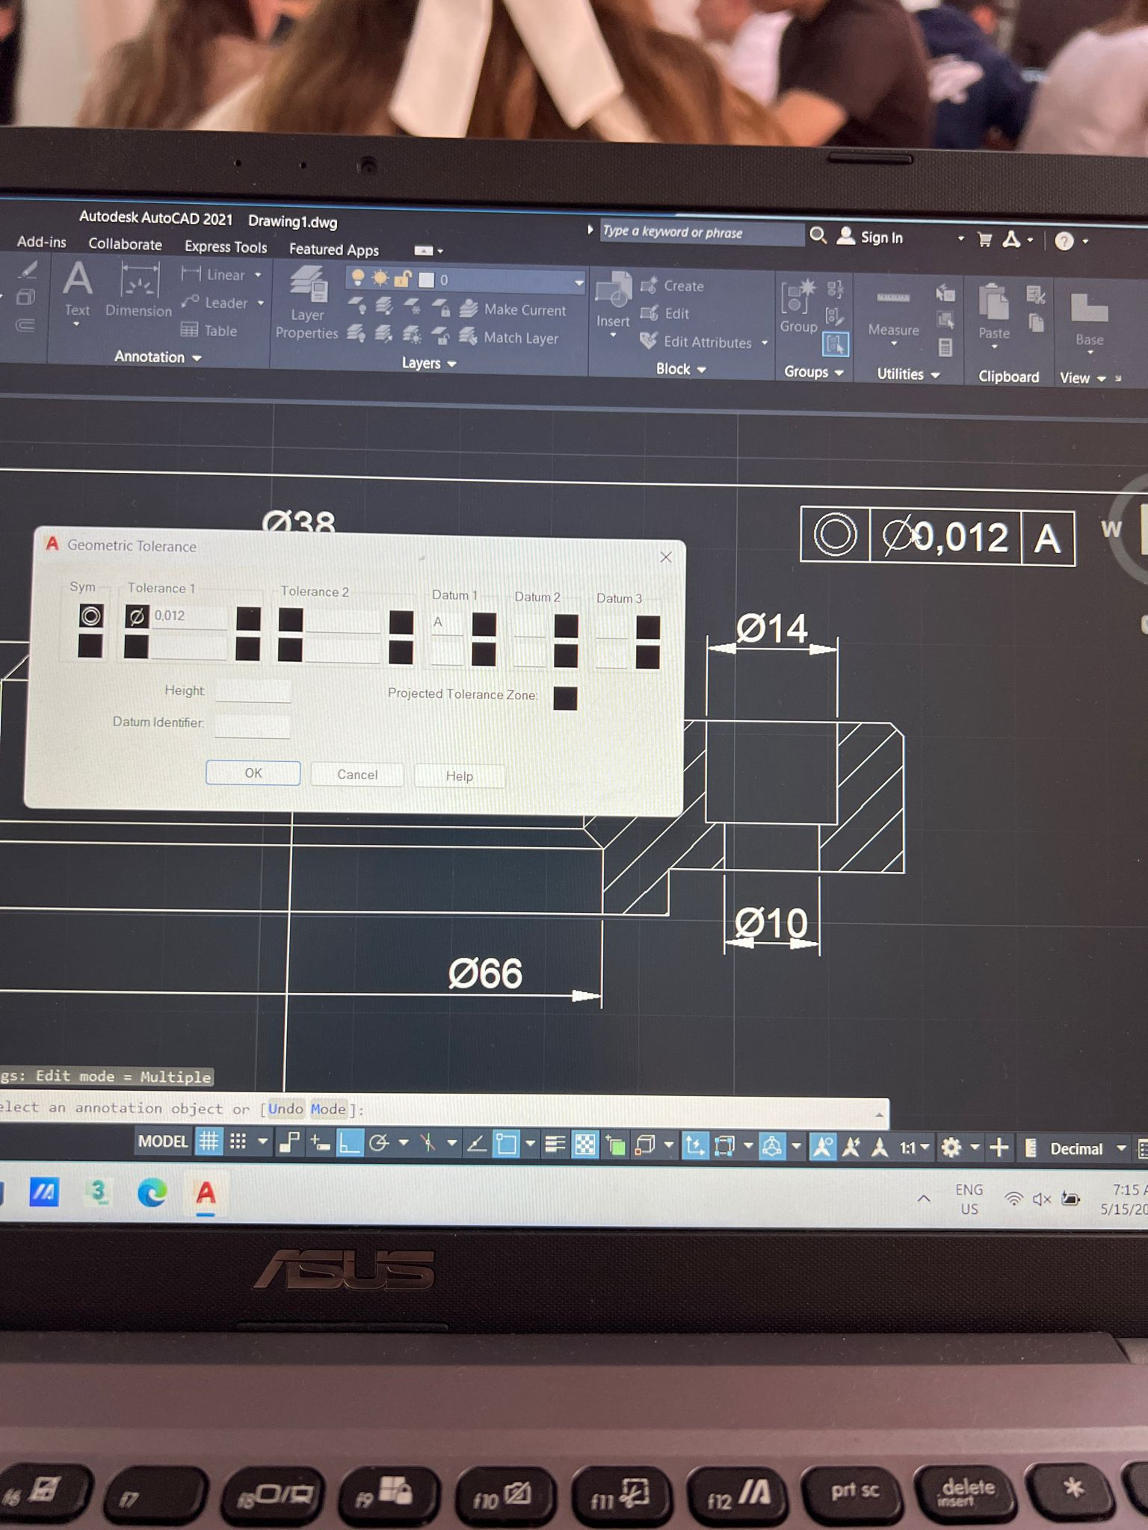

ca sa fac un diametru pt cerc ma duc la dimension si aleg
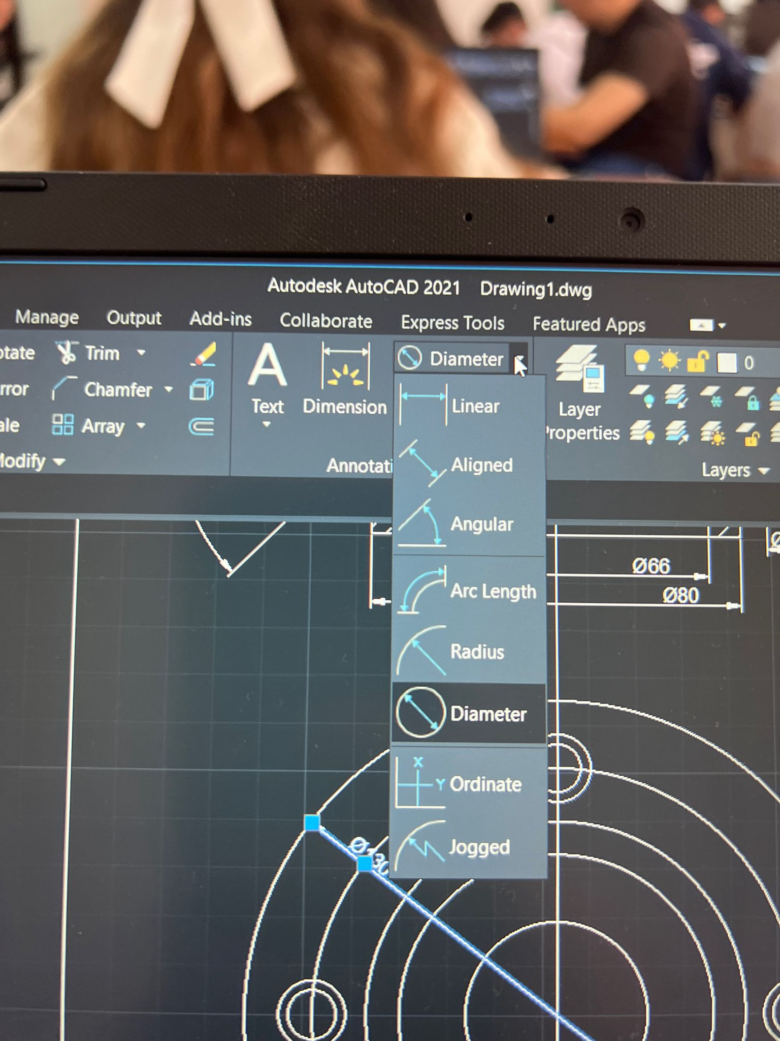

ca sa fac un triunghi din asta
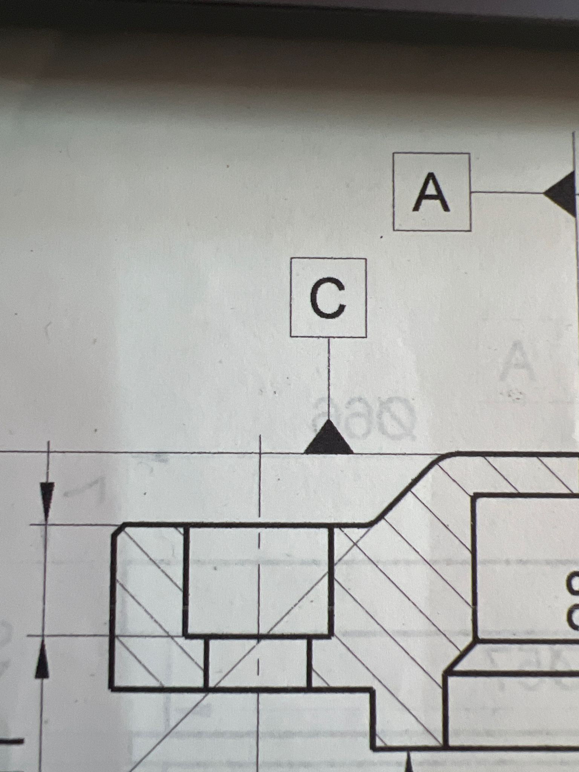

fac cu line un triunghi
line+ duc cu ortho in dreapta+opresc ortho si duc in sus si apoi unesc si apoi scriu hatch si ii fac hasura solida

ca sa scriu B-B
pun text
